国有建设用地使用权
网上交易系统

详细设计方案



二○一七年八月

版 本 描 述
版本 | 作者 | 创建/修订日期 | 更新内容 | 备注
1.0 | 刘少帅 | 2017-08-01 |  | 新建

目 录
1 项目背景 1
2 现状及需求 2
2.1 建设用地交易现状 2
2.2 网上交易需求 3
3 建设目标 4
3.1 建设目标 4
3.2 建设内容 4
3.3 建设原则 5
4 整体设计 6
4.1 整体架构 6
4.2 业务流程 6
5 软件系统设计 9
5.1 网上交易竞买服务 9
5.1.1 信息展示与查询 9
5.1.1.1 首页 9
5.1.1.2 我的交易 10
5.1.1.3 公告 10
5.1.1.4 资料下载 11
5.1.1.5 系统帮助 11
5.1.2 网上注册 11
5.1.3 网上申请 11
5.1.3.1 预报名 11
5.1.3.2 网上竞买登记 12
5.1.3.3 CA有效性验证 12
5.1.3.4 组织机构代码认证 12
5.1.3.5 资格审核 12
5.1.3.6 保证金账号生成 12
5.1.3.7 保证金查询 13
5.1.3.8 结果查询 13
5.1.4 网上竞价 13
5.1.4.1 挂牌期竞价管理 13
5.1.4.2 限时竞价 13
5.1.4.3 网上竞价异常管理 14
5.1.4.4 网上竞价模式管理 14
5.2 保证金管理服务 15
5.2.1 巡检管理 15
5.2.2 交纳账户管理 15
5.2.3 保证金交纳管理 15
5.2.4 保证金退帐管理 16
5.2.5 子账号余额监控 16
5.2.6 主动销户 16
5.2.7 退账申请 16
5.2.8 退账查询 16
5.3 交易信息管理服务 16
5.3.1 出让公告信息管理 16
5.3.2 出让地块信息管理 16
5.3.3 中止信息管理 17
5.3.4 底价信息管理 17
5.3.5 一次报价参数管理 17
5.3.6 一次报价价格区间管理 17
5.3.7 一次报价价格详情 17
5.3.8 一次报价成交管理 18
5.3.9 一次报价监控 18
5.3.10 摇号价格参数管理 18
5.3.11 摇号成交设置管理 18
5.3.12 资格审核 19
5.3.13 成交审核管理 19
5.3.14 成交公示管理 19
5.4 交易业外服务 19
5.4.1 资料管理 19
5.4.2 材料管理 19
5.4.3 大屏幕管理 19
5.4.4 模板管理 20
5.4.5 财务管理 20
5.4.6 查询统计 20
5.4.7 台账管理 20
5.5 运维管理服务 20
5.6 运维管理服务 20
5.6.1 用户管理 20
5.6.2 竞买人管理 20
5.6.3 行政区管理 21
5.6.4 部门管理 21
5.6.5 土地用途管理 21
5.6.6 角色管理 21
5.6.7 权限管理 21
5.6.8 日志管理 21
5.7 接口设计 21
5.7.1 江苏省土地市场网对接接口 21
5.7.2 苏州市国土网上交易系统对接接口 22
5.7.3 园区房地一张图对接接口 22
5.7.4 银行对接接口 23
5.7.5 园区土地储备中心业务系统对接预留接口 23
5.8 公众直播服务 23
5.8.1 信息展示与查询 24
5.8.2 网上竞价直播 24
5.8.2.1 挂牌期竞价直播 24
5.8.2.2 限时竞价直播 24
5.8.2.3 网上竞价模式直播 24
5.9 定时器服务 24
5.9.1 扫描地块状态 24
5.9.2 地块状态改变 24
5.9.2.1 公告期状态 24
5.9.2.2 挂牌期状态 25
5.9.2.3 挂牌截止一小前状态 25
5.9.2.4 限时报价状态 25
5.9.2.5 触发对应模式状态 25
5.10 非功能需求设计 25
5.10.1 并发性 25
5.10.2 安全设计 25
5.10.3 异常处理 26
6 信息安全 26
6.1 安全技术 26
6.1.1 物理安全 26
6.1.2 网络安全 27
6.1.3 主机安全 27
6.1.4 应用安全 27
6.1.5 数据安全 27
6.1.6 日志管理 28
6.2 安全管理 28
6.2.1 安全管理制度 28
6.2.2 安全管理机构 28
6.2.3 人员安全管理 29
6.2.4 系统建设管理 29
6.2.5 系统运维管理 29
7 系统部署 29
8 运维机制 30
9 进度计划 31

项目背景
2011年8月23日，国土资源部下发《关于开展国有建设用地使用权网上交易试点工作的意见》（国土资发〔2011〕118号），文件表明：在坚持国有建设用地使用权招标拍卖挂牌出让制度基础上，通过互联网进行土地交易，是对国有土地使用权出让制度的改革创新。推进网上交易是部“两整治一改革”专项行动的明确要求和重点内容，是运用科技信息手段提高国有土地出让市场管理和监督水平的重要举措，对建立公开、公平、公正的市场环境、降低交易成本、加强内部监督、强化社会监督、推进廉政建设具有重要作用。文件要求在坚持国有建设用地使用权招标拍卖挂牌出让制度的基础上，开展网上交易试点，试点期限为1年。同年9月，部召开专题座谈会，明确运用“制度+科技”的办法推行土地使用权网上交易和监管工作，进一步规范交易行为。
2011年10月，江苏省厅发《关于开展国有建设用地使用权公开出让网上交易试点工作的通知》（苏国土资发〔2011〕338号），在无锡、宿迁等试点城市，已完成网上交易系统建设工作。2012年8月24日 ，江苏省充分总结试点城市建设经验，按统一交易制度、统一设计开发、统一信息归集、业务属地管理的建设原则，制定了《江苏省国有建设用地使用权网上交易规则》，为规范各地通过互联网进行国有建设用地使用权交易的行为打下坚实基础，促进了国有建设用地使用权出让市场的健康发展。同时，第二批“徐州、淮安、盐城、扬州”4个试点城市也相继开展了系统的建设。
2015年2月25日，《江苏省国土资源厅关于印发<2015年度重点工作任务分解方案>的通知》(苏国土资发〔2015〕85号)，推进土地使用权网上交易，要求上半年全部建成省辖市市本级网上交易系统，年底前力争全面开通市、县（市）网上交易系统。
无锡市积极响应国土资源部以及江苏省国土资源厅号召，****年5月将“无锡市国有建设用地使用权网上交易系统”正式立项，为进一步规范无锡国土资源交易市场，完善市场配置作用，有效地保障交易过程的“公开、公平、公正”打下了坚实的基础。
参考政策文件：
（1）《国务院关于促进节约集约用地的通知》（国发〔2008〕3号）；
（2）《关于部署运行土地市场动态监测与监管系统的通知》（国土资发〔2008〕284号）；
（3）《关于开展中国土地市场动态监测系统运行示范工作的通知》（国土资发〔2004〕137号）；
（4）《关于建立土地市场动态监测制度的通知》(国土资发〔2003〕429号)；
（5）《关于国土资源系统开展“两整治一改革”专项行动的通知》国土资党发[2010]45号；
（6）国土资源部办公厅关于印发<2011年国土资源系统开展“两整治一改革”专项行动工作要点>的通知 国土资厅发〔2011〕17号；
（7）《关于开展国有建设用地使用权公开出让网上交易试点工作的通知》苏国土资发〔2011〕338号；
（8）《江苏省国土资源厅关于印发<2015年度重点工作任务分解方案>的通知》苏国土资发〔2015〕85号。

现状及需求

建设用地交易现状
当前，无锡国土局实施国有建设用地使用权交易的范围主要包括工业用地和经营性用地。
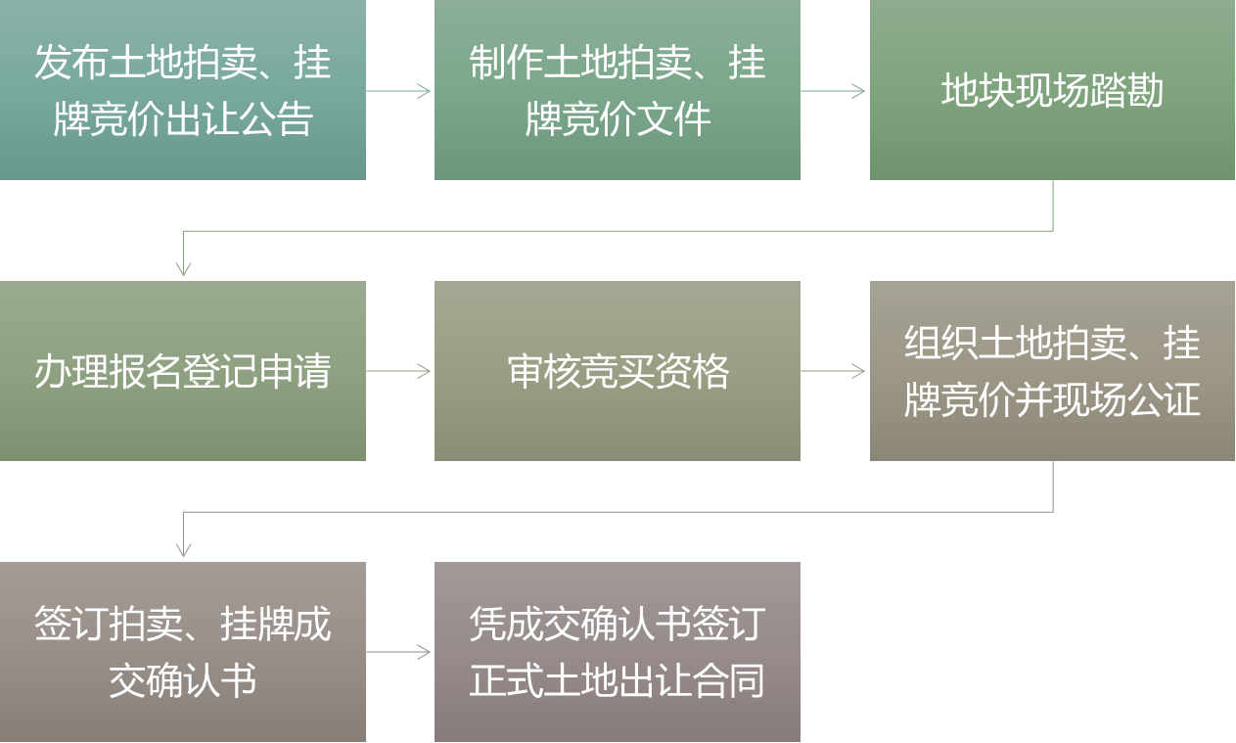
图1 无锡工业用地和经营性用地交易业务流程
国有建设用地使用权交易主要通过人工组织、现场拍卖的方式进行。国土局于公告期在土地有形市场或者指定的场所、媒介发布招标、拍卖或者挂牌公告，公布出让宗地的基本情况和招标拍卖或者挂牌时间、地点。
从挂牌期开始，国土局公布挂牌宗地的地块详情及起始价等信息，并受理报名登记申请。购买工业性用地和经营用地的竞买人需向国土局提交相应材料。符合条件的竞买人按时足额向指定银行的指定账号缴纳竞买保证金，即获得竞买资格。挂牌期间，竞价人需采取书面应价方式进行自由报价，将书面报价投递至国土局，若多次报价，需要多次投递；若举行现场拍卖，国土局工作人员及竞买人需按规定时间到国土局交易会场现场举牌竞价、落锤成交。签订拍卖、挂牌成交确认书，随后凭成交确认书签订正式土地出让合同。
当前的交易流程主要有两个缺点：
（1）竞买人信息无法严格保密。现行的国有建设用地使用权交易在标的竞买、竞拍阶段无法做到严格保密，导致竞买人之间私下存在一定的串标情况，不能完全符合“公开、公平、公正”的交易原则。
国有建设用地使用权实行网上交易，所有的交易过程都实行业务与技术的剥离，规避交易中的人为干扰，有效防止恶意串标情况的发生，维护国家、集体、其他竞买人的合法利益。
（2）交易成本较高。对于土地拍卖组织者，现有的交易模式过多的需要人工参与，包括收集报名资料、审核资料、竞拍过程组织，交易成本较高。对于竞买人来说，现场报名、书面应价都需要准备交易相关资料，以及到现场投递（若多次报价则需多次投递），耗费大量人力。
实行网上交易能有效地释放组织方、竞价方人力，节约交易成本，提高工作效率。

网上交易需求
“无锡市国有建设用地使用权网上交易系统”的功能需求集中在：
- 交易信息展示服务
系统应向竞买人展示辖区范围内国土资源挂牌信息、公告信息和交易结果，为竞买人提供交易在线直播、相关资料下载、交易查询等功能。
（2）网上交易服务
确保竞买人按照国有建设用地使用权网上交易规则正常进行各种标的的交易，包括浏览出让信息、网上注册、网上申请、网上竞价、转入对应的竞价模式、自动或者手工设置成交。
（3）保证金管理服务
保证与各家银行之间的直联直通，系统应实现链路自动巡检、账号申请以及保证金到账自动确认。
（4）交易信息管理服务
系统应为用户单位建立公告信息、成交信息的发布管理后台，确保网站内容及交易信息的可操控性。
（5）交易监管服务
应为用户单位提供网上交易各申请流程节点提供审批及记录查询功能，确保工作人员可对交易信息进行查询、操作及统计。
（6）交易模式服务
系统应为用户单位提供在正常交易流程中出现个别交易标的的独有的模式，并在交易同时进行时不影响整体正常的交易进行。
（7）运维管理服务
系统应具有对交易涉及部门、用户、角色、菜单权限、数据权限以及系统参数等条目进行管理的功能，支持整个交易系统正常高效的运行，并能根据业务管理需要进行快速应用构建和功能调整。
此外，系统应提供规范的开发接口，支持第三方插件的应用和组件调用。
（8）保密性
确保交易全流程“全封闭运行”，确保交易信息的保密，确保核心信息的备份和可审计。
（9）安全性
安全性是指确保网络、系统、数据、应用的安全，系统应具有安全高效的通信机制，身份认证，权限检查，充分采用系统级控制数据库的存取机制和对象级控制数据库的存取机制以保证系统的安全性、保密性问题，防止信息泄密和对保密信息的非法侵入。
（10）系统稳定性
保证网络速度流畅、软硬件运行稳定，确保每年365 天每天 24 小时不间断运行；保证整个系统能够长期稳定、高效可靠地正常运行，并可及时实现对故障的分析、隔离和排除。
（11）分布式系统
分布式系统是指系统不单独部署在一台服务器上，而是通过网络相互链接传递消息与通信后并协调为用户单位提供业务服务。分布式系统的最大的特点是有良好的可扩展性，它能够适应需求变化而扩展。可以通过增加服务器数量来增强分布式系统整体的处理能力，支持高并发访问和海量数据处理。

建设目标

建设目标
无锡市国有建设用地使用权网上交易系统是根据国土资源网上交易规则、流程与应用规范建设的、标准化的网上交易平台。通过整合交易各方资源，引入“交易全过程信息化”和“交易过程全方位安全保密”创新模式，以达到进一步改善国土资源交易市场环境、提升苏州工业园区国土资源交易服务与监管能力和信息化管理水平的目标。
项目考核指标：
（1）系统可以支持竞买500在线访问的并发用户数；
（2）24小时系统监控预警，确保网络通畅（包括银行接口）、应用和数据服务器稳定运行、网络安全设备运行正常；
（3）页面响应速度不得超过5秒；
（4）所有系统异常有记录，可追溯。

建设内容
网上交易系统包括“一平台多个服务”，分别为交易门户、综合监管平台和网上交易子系统、保证金管理子系统、交易信息管理子系统和运维管理子系统。建设内容具体如下：
系统名称 | 建设内容
交易竞买服务 | 按照内部业务系统中编制好的交易方案，进行各种标的的交易。提供公告和地块信息查阅以及排序、支持行政区筛选、支持用途筛选、网上注册、网上申请、网上账号申请、到账查询、获取竞价资格、网上竞价、网上竞价转其他类别竞价模式、资料下载与上传、自动生成交易系统业务模板功能。竞买人进入竞买流程符合交易规则即可网上成交。
交易后台服务 | 为工作人员提供身份认证、权限认证、数据认证功能，并提供出让公告信息、地块信息的导入、管理、发布、撤销、暂停、结束、重新启动功能，以及提供材料信息、中止公告信息、成交公示、底价信息的的管理功能。还提供对竞买信息进行资格、成交审核、报价模式、保证金查询、报名查询、资料管理、银行管理、财务管理功能。
保证金服务 | 在竞买人交纳保证金的前、中、后，为确保保证金正确到账、及时到账、正确退款所做的服务。保证金交纳之前对银行链路进行链路测试、巡检端口、对交纳银行账户进行多币种支持功能，保证金交纳中根据银行方发送的保证金支付信息，实现竞买信息核对、保证金状态查询统计、自动开通资格等功能，保证金交纳后对子账号余额转国土基本账号监控、主动以及自动销户、退账申请、主动记忆自动退账查询功能。为整个交易流程实现的全方位的保证金交纳服务。
业外服务 | 为工作人员的竞买业务功能提供行政区管理、部门管理、土地用途管理、综合查询、成交统计分析、交易结果统计分析、模板生成服务，实现业务流程与非常用模块管理分离，便于整体系统的管理。
运维服务 | 运维服务实现对用户、组织部门、行政区、角色、权限、日志以及系统运维状态的监管等功能，为整个系统的正常运行提供基本支撑。
接口服务 | 系统与“江苏土地市场网”连接，实现“交易系统”的出让公告和地块信息自动从“江苏土地市场网”获取，实现交易报价信息、成交结果自动从“江苏土地市场网”公开发布；与银行对接交纳、退缴保证金信息。
直播服务 | 对网上正在竞拍的地块进行直播、对网上正在公告的地块信息进行展示等。
定时器服务 | 对发布的地块进行扫描、地块状态自动变化。

建设原则
（1）标准化原则
为了实现本项目规范、监管和保障的建设目标，在建设过程中需要遵循标准化的原则。标准包括：交易法规、制度、规则、文档、数据、安全保障和交易操作标准等。
（2）稳定性原则
系统应具有高可靠的稳定性，保证网络速度流畅、软硬件运行稳定，确保每年365天、每天24小时不间断运行；同时支持300名以上的用户并发使用，响应时间<5秒。保证整个系统能够长期稳定、高效可靠地正常运行，并可及时实现对故障的分析、隔离和排除。
（3）安全保密原则
国土资源网上交易实现“公开、公平、公正”的首要前提是安全和保密，这是本项目最高的建设原则。安全性包括在政策上的安全性、业务上的安全性与技术上的安全性。
（4）实用性与用户友好性原则
系统应具有较强的实用性，功能实用而简洁，用户界面友好。本系统面向社会公众和竞买人，具有用户量大、计算机操作水平参差不齐的特点，因此系统应提供友好的人机界面，保证系统直观、易用，从而适合不同层次人员快速掌握和使用。
（5）可扩展性原则
为了充分适应用户业务管理模式的变化，系统应采用较为开放的设计思想和开发手段，全面支持各种应用功能的扩展。在系统功能设计上，提供工作流定义、权限定义、表单自定义、报表报件管理等功能以适应用户需求的深化与变更。
（6）可维护性原则
为了保证软件系统充分发挥功用、满足实际需求、延长使用周期，本项目应该充分考虑系统修改的方便性，以及扩充和完善系统时的灵活性。

整体设计

整体架构
苏州工业园区国有建设用地使用权网上交易系统的整体架构如下图所示：
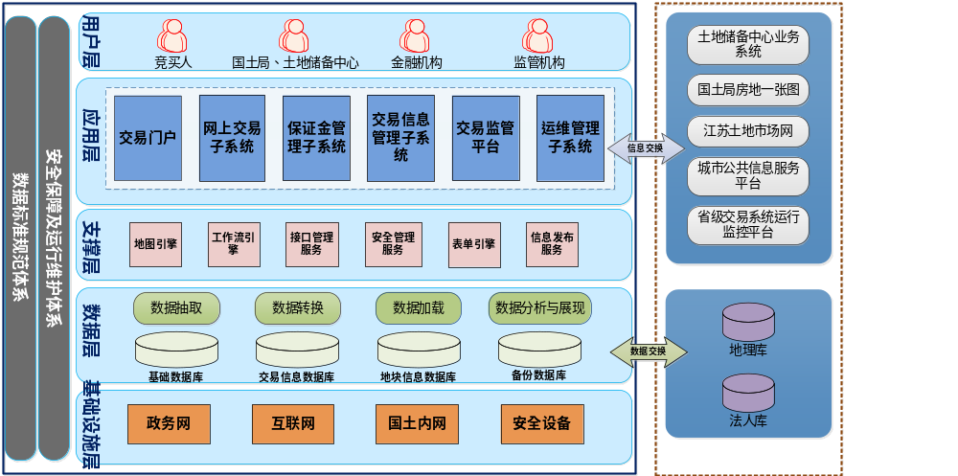
图2 系统整体架构图

业务流程
国有建设用地使用权交易整个流程涉及到很多相关者，主要包括：国土局、土地储备中心、竞买人、金融机构以及监管机构。
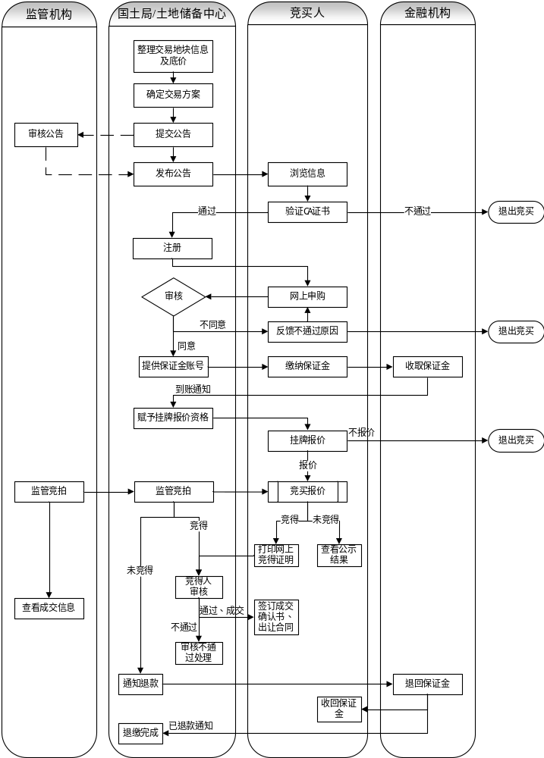
图3 系统整体业务流程
其业务流程描述如下：
国土局、土地储备中心：经上级审批发布交易公告；若资源有底价，登陆系统后台设置底价；审批竞买申请；实时监控竞买交易信息；成交后及时编辑修改资源信息；公示成交结果。
竞买人：申请数字证书；注册成为系统用户；浏览信息；申请竞买资格；缴纳保证金；竞价报价；签订成交确认书；结清尾款。
金融机构：提供保证金账号；收取保证金；通知国土局、土地储备中心到账；结清尾款（线下）。
监管机构：审核竞买申请；查看交易结果。
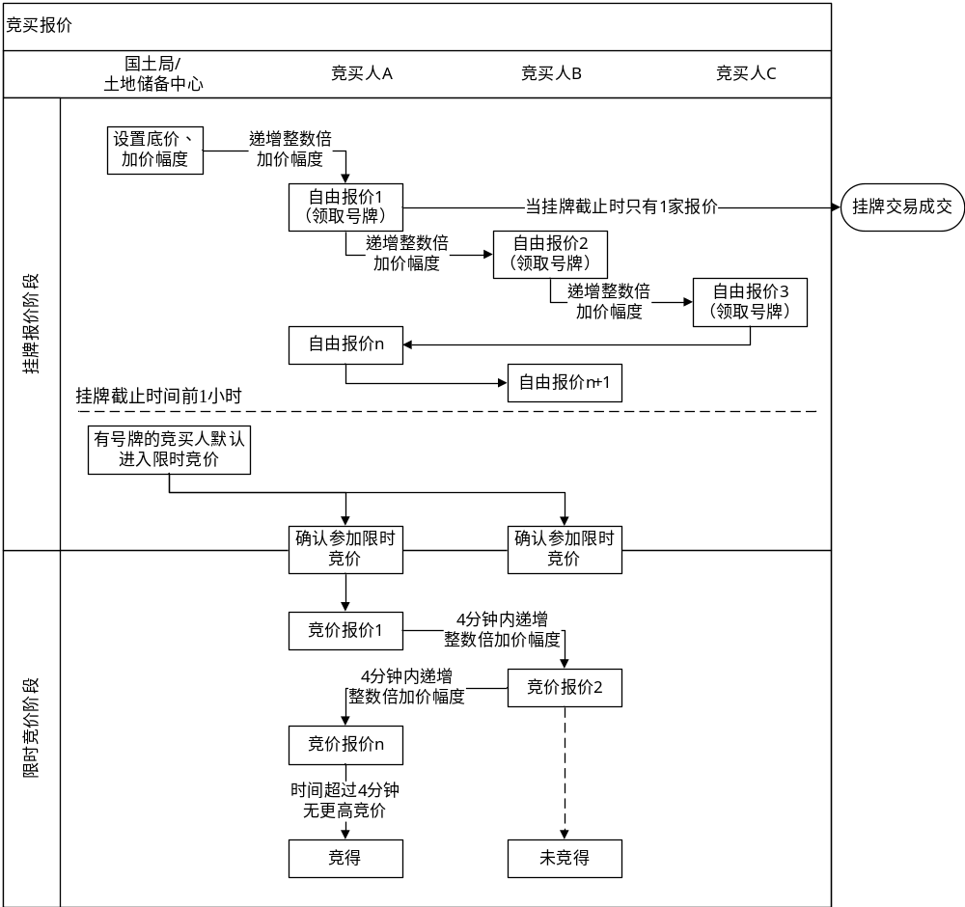
图3 竞买报价详细业务流程图

软件系统设计

网上交易竞买服务
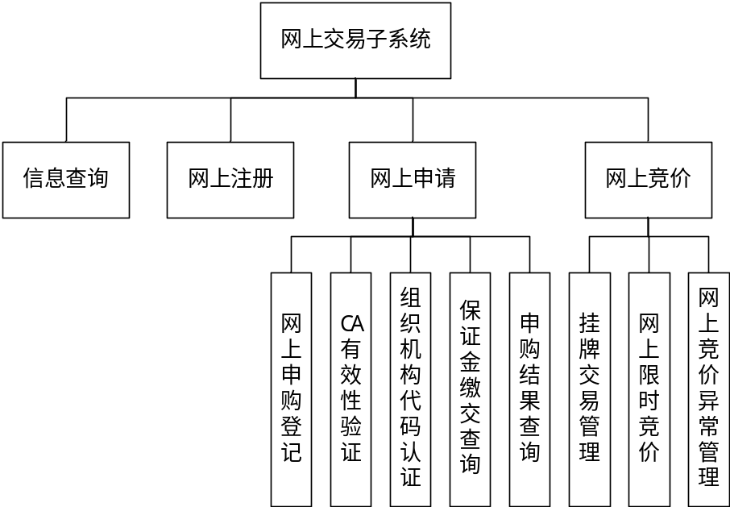

信息展示与查询
根据后台发布的信息对出让公告、中止公告、成交公示、出让地块、竞买报价等进行列表展示、详情展示、查询、过滤。
实现系统信息的展示主要包括：系统帮助、竞拍流程、出让公告列表、中止公告列表、成交公示列表、竞买须知、地块列表、报价列表、通用资料下载、出让公告详情、中止公告详情、成交公示详情、出让地块详情及相关资料、地图定位、参与竞拍的地块列表展示、被联合竞买的地块列表展示。系统的查询主要包括：默认排序、状态筛选、用途筛选、模糊搜索、账户查询、到账查询，对于具有CA证书的竞买人用户及其他社会大众，可以查询到出让用地地块的详细信息包括出让公告、竞买须知。+

首页
首页进入地块列表，江苏省所有地区，类型，状态的地块展示，可根据招拍挂状态、土地用途、行政区进行筛选，可根据地块编号查询，可根据价格、面积排序。
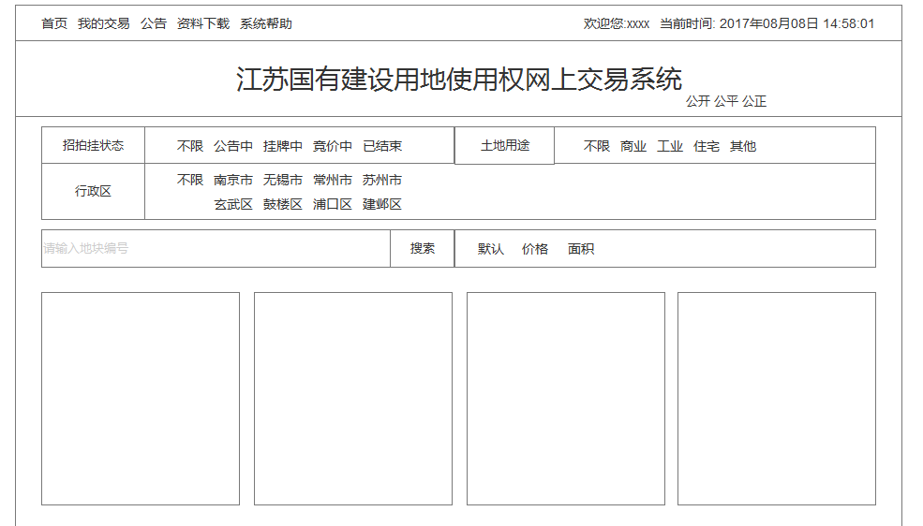
点击地块可以查看地块详情，报名必须登录并检查地块所属行政区的CA资格，满足条件才可以报名。
报名成功后意向竞买的地块会转入我的交易中进行后续的网上竞买操作。

我的交易
查看我的交易必须登录，我的交易中显示当前用户已报名成功的地块列表，可根据招拍挂状态、土地用途、行政区进行筛选，可根据地块编号查询，可根据价格、面积排序。
用户只能在此页面中查看缴纳保证金账号、查看保证金、查看我的报价、参与地块竞拍及显示竞拍操作。

公告
公告页面可以查看所有的公告信息，包括出让公告、中止公告、成交公示。可根据行政区、公告类型、公告编号查询。
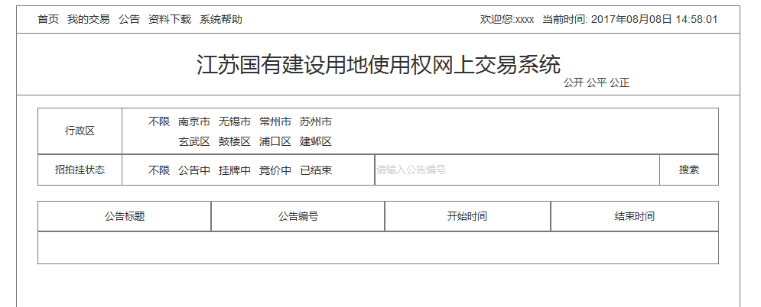

资料下载
查看数字证书办理、安装的通用帮助文档，可下载。

系统帮助
查看系统提供的网上交易管理说明、交易流程及使用帮助。

网上注册
如需使用本系统参与土地买卖，需要携带CA进行CA注册，成为系统的合法用户。注册时填写真实、有效的注册信息，并自动读取CA数字证书的相关身份信息项，比对核实后完成用户注册。
一个地区的CA只能报名CA所属地区的交易地块，如想要报名其他地区网上交易的地块，需申请交易地区CA进行认证。系统中用户的账号为同一个账号，不同的地区CA的验证不同。
允许用户修改账号登录密码，修改除法人组织机构代码、工商注册号两项以外的其他信息。

网上申请

预报名
在网上交易地块报名开始时间之前，保留一段预报名时间，由管理员选择是否需要预报名及设置预报名时间。
在预报名时间内，意向报名该地块的竞买人，按规定填写资料、上传资格文件，交由管理员审核。审核通过获得报名资格，审核不通过则无法报名。如管理员设置了预报名，未在规定时间内参加预报名的用户，无法报名。

网上竞买登记
实现单独竞买和联合竞买两种竞买申请方式。系统实现竞买申请表填写及上传需审核的资料等功能。竞买登记信息包括：地块编号、竞买方式、竞买申请人、法定代表人、联系人、联系电话、联系地址、邮政编码、申请时间等。
联合竞买中，联合竞买人与被联合竞买人都需要为注册用户，并按要求如实填写竞买各方的相关信息和各方的出资比例。

CA有效性验证
实现CA证书有效性判断功能以及基于CA电子认证技术的系统用户身份识别、数据安全、数据完整和历史行为可查等功能。数字证书由江苏省CA认证机构统一颁发，数字证书损坏、密码遗失的，应当及时到江苏省CA认证机构挂失并重新申领。
CA与所属行政区绑定，同一个用户只拥有一个系统账号，可拥有多个CA。

组织机构代码认证
通过竞买人组织机构代码证的核对验证，实现用户的企业身份识别、证实，保证竞买人网上业务的安全。

资格审核
竞买人在填写申请登记信息、联合竞买信息、上传所需审核的资料后，等待后台人员审核，审核通过即可报名时间内获得从系统获得保证金账号，审核不通过可以查看原因并在规定的时间重复提交审核。

保证金账号生成
在竞买人审核通过后，系统会自动产生一个针对当前竞买人竞买申请的临时银行账号，系统对此帐号进行登记，并告知用户保证金的交纳金额和时限。
银行可由管理员指定，也可由竞买人在报名时自由选择，方式由管理员发布地快时选择决定。
针对多币种情况，币种由用户报名时选择缴纳保证金币种。

保证金查询
银行收到竞买人缴纳的保证金，向系统发送到账通知，系统收到到账通知后用日志分类记录所有银行发送的报文信息，包括缴纳情况、异常信息等。根据信息：缴纳保证金金额总数>=需要交纳保证金金额，判断用户是否报名成功（到账负值记录日志，不做业务操作）。管理员可查看银行报文日志，用户保证金缴纳情况。
用户主要实现查看、查询保证金缴纳情况功能，信息包括：缴费银行、保证金账号、保证金金额、到账时间等。

结果查询
实现对审核结果查询功能，包括竞买资格申请是否通过以及不通过原因、保证金缴纳是否合规、是否获得竞买资格、竟得地块成交审核是否通过以及不通过原因等信息。
只有获得保证金的账号并获得到账通知的用户，才可以参与竞买、对地块进行报价。只有经过资格审核或者成交审核的用户，才可以成交。

网上竞价

挂牌期竞价管理
通过调用“CA加密数据”实现自由竞价报价功能。竞买人可多次出价，每次出价不低于增加幅度。系统自动记录符合条件的挂牌出价记录，包括是否竞买人本人出价、出价日期、时间、出价金额。竞买人的报价一经提交，不得撤回，同时挂牌时间继续进行。

限时竞价
竞买人可查看当前的最新价格，以决定是否提交新的报价。竞买人根据竞价规则出价后，系统自动记录符合条件的挂牌出价记录，包括否竞买人本人出价、出价日期与时间、出价金额，并自动更新窗口中的最新报价和历史报价。竞买人的报价一经提交，不得撤回，同时时间重新刷新为4分钟。
限时竞价阶段最后一分钟，系统显示倒计时时钟提醒竞买人。最终无人报价时，最后报价的竞买人可获得竞价地块的排他购买权，系统自动显示竞得人报价、竞得时间等信息；或者有后台管理员审核确认后显示竞得人报价、竞得时间等信息。
系统成交审核通过后，向竞得人发送《成交通知书》，竞得人可浏览、打印该证明。

网上竞价异常管理
监管网上交易状态，在故障可及时排除情况下，实现发布中止公告；在故障短期内无法排除的情况下，系统发布中止公告网上交易中止事项消除后，应在恢复网上挂牌出让5日前在原公告的发布渠道发布恢复网上挂牌出让公告，恢复网上挂牌出让交易活动。
对正在进行的交易,可实现暂停、结束交易及恢复交易功能。暂停功能包括向竞买人发布中止公告、保留交易记录以及冻结保证金账户等，结束功能包括向竞买人发布终止公告、保留交易记录以及处理保证金账户等，恢复功能包括向竞买人发布恢复公告、恢复交易记录等。

网上竞价模式管理
监管网上报价情况，对满足热门地块，报价超过最高限价的并触发报价模式的报价进行管理。已有的报价模式有：
- 报最高限价转一次报价，通过一次报价区间进行一次报价来确定竞得人。
- 报最高限价转现场摇号，通过现场摇号来确定竞得人。
- 报最高限价转保障房面积或套数的，通过保障房面积或套数来确定竞得人。
- 报最高限价转竞配件，通过配套设施的面积或比例来确定竞得人。
- 报最高限 价转竞自持，通过自持的面积或比例来确定竞得人。

保证金管理服务
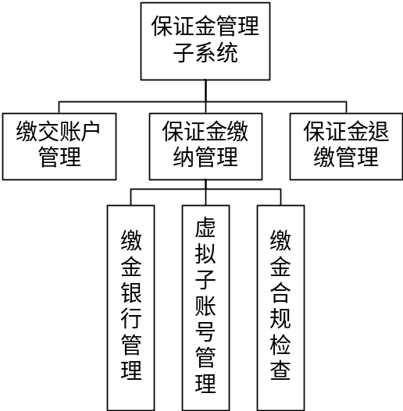

巡检管理
系统通过与银行链路报文进行测试，无法进行报文测试的将对银行线路和端口进行主动测试，自动将测试结果通过短信发送至系统维保人员的手机，实现自动化巡检功能。

交纳账户管理
系统通过银行方实时到帐服务接收子账户保证金交纳信息，包括竞买号、地块编号、保证金账号、开户银行、开户名称、保证金金额、缴纳开始时间、到账截止时间等。
系统向竞买人提供交纳账户查询功能，可查询的信息包括订单编号、地块编号、保证金金额、竞买时间、已交纳保证金金额、保证金到账截止时间、保证金到账情况、是否按时足额交纳等。竞买人可对竞买信息进行文件下载、删除等操作。
需注意，交纳竞买保证金的币种可为人民币、港币、美元，但支付成交价款使用人民币。

保证金交纳管理
在竞买人缴纳保证金的过程中，系统提供保证金缴纳管理功能。竞买人可核对竞买信息，包括出让公告号、应缴纳保证金金额、保证金到账截止日期，以及可供选择的保证金存入银行。通过向支付系统生成的临时银行帐号打款，竞买人完成保证金支付。交易系统根据银行方发送的到账通知中的保证金支付的时间及金额的，自动识别用户是否能够参与竞买过程。具体功能包括：
1、交金银行管理实现了对保证金银行的选择和管理。
2、虚拟子账号管理实现了本次缴纳子账户的用户、账号、交易标的信息等管理。
3、交金合规检查实现了账户对应的标的、用户和标的的对应、标的保证金金额和用户交纳金额的分析、保证金截止时间的分析等。

保证金退帐管理
实现保证金信息查询、统计、输出功能，包括：地块编号、订单编号、保证金金额、缴纳银行、保证金到账时间、交易状态、成交时间信息。

子账号余额监控
实现虚拟子账号上的余额监控功能，系统交易结束之后，将保证金的余额全部转入余额监控设定的国土专用账号上。

主动销户
系统主动销户，对虚拟子账号上的余额为0并在开户之后2个月可自动销户。

退账申请
在交易结束后，竞买人向财务处提出退款申请（按公告或标的），财务登录系统提出退款申请，银行根据接收到的报文后形成网银使用的专业退款格式，并移送到财务处，财务处网银操作直接退款。

退账查询
银行系统退款成功后，国拍系统定时扫描报文，获取转账情况并记录信息。

交易信息管理服务

出让公告信息管理
主要实现出让公告信息的新增、导入、修改、删除、编辑功能。通过对列表的模糊搜索、行政区过滤查询出出让公告，然后通过出让公告级联查询出让公告下面的地块功能。同时，实现对公告信息的发布管理，包括公告编辑、发布、撤销、一键发布所有地块功能。

出让地块信息管理
实现对出让地块的信息的新增、修改、删除、编辑、暂停、发布、重新启动、结束功能。通过对出让地块信息的详情操作，可实现交易流程一定程度的自由化配置，如：资格审核的时间、报价模式、是否联合竞买、是否前审、标的下面可配置多宗小地块。

中止信息管理
主要实现中止信息的新增、修改、删除和发布功能。中止信息包括：中止标题、中止公告时间、发布人、级联的地块编号、中止内容。

底价信息管理
主要实现出让地块的底价信息录入、修改。可多人对出让地块的底价进行录入，多底价的出让地块最终底价取平均值，当出让地块成交时做出判断，如最高报价大于底价则成交，否则流拍。录入底价人员的权限可根据出让地块的行政区和土地用途来动态划分。

一次报价参数管理
主要用于设置出让块进入一次报价模式后，等待期、询问期以及报价期的时间参数自由配置。一次报价模式根据上述系统参数自动进入一次报价的各个阶段。主要功能包含新增、编辑、修改、删除以及列表的模糊搜索、行政区过滤功能。主要包含：行政区、等待期时长、询问期时长、报价期时长。
需注意如在限时报价期触发熔断则一次报价的开始时间以触发熔断价格为开始时间，如在自由报价期触发熔断价格则以挂牌截止时间为一次报价的开始时间。

一次报价价格区间管理
主要用于设置出让块在竞价期间触发熔断价格进入一次报价模式，并设置进入一次报价模式之后的价格区间。主要包括：指导价、最高有效报价、最大有效报价。

一次报价价格详情
主要用于设置出让块在在一次报价模式中成交之后，显示每名报价人的详情包括竞买人、报价、报价时间、平均价、总价。

一次报价成交管理
主要用于设置出让块在在一次报价模式中成交之后，根据一次报价规则在最接近平均价的为成交人，可手工设置成交单位。
需注意在一次报价模式中如没有竞买人进行一次报价则以自由竞价或者限时竞价期报熔断价格的人为成交人。

一次报价监控
主要用于出让地块进入一次报价模式之后的监控，主要包括具有一次报价竞买人数量、询问期同意参与一次报价的人员的数量、报价期显示竞买人的在某个时间报价。

摇号价格参数管理
主要用于设置出让块在竞价期间触发最高限价进入摇号报价模式，主要包括市场指导价、最高限价、摇号时间、摇号地点。出让地块在交易期间如有摇号模式的要显示市场指导价、最高限价，触发摇号模式的要公布摇号地点、摇号时间、摇号竞买人信息。
需注意以下几点：
在限时竞价期间报到最高限价，则4分钟时间刷新；
如果2个或者2个以上的竞买人报最高限价，则进入现场摇号，公布摇号单位以及摇号地址，如果只有1家报最高限价则成交；
（最高限价-起始价）/增价幅度=正数倍；
摇完号之后系统后台要设置成交价；
一块地块同时会有底价和最高限价，起始价<=底价<=最高限价。

摇号成交设置管理
主要用于出让地块在摇号之后要设置线下摇号成交人，其中摇号设置要在摇号时间之后。包括设置成交单位、成交价格、成交时间。

资格审核
主要为竞买申请流程节点提供审批及记录查询。实现查看查询竞买申请、竞买资料以及资料下载、手工颁发竞买资格、手工取消竞买资格功能。针对提交申请资料有误的竞买人，实现反馈不通过原因功能，以便竞买人重新提交资料。
对于有违规、违法行为的用户，可以暂停或注销其账号以示惩戒。

成交审核管理
主要为核查出让地块结束竞买人的材料真实，提供相关资料原件流程节点提供审批、记录查询以及所有参与竞拍人的报名资料和资格申请。实现手工颁发成交资格、手工取消成交资格等功能。

成交公示管理
主要实现成交公示的新增、修改、删除、编辑、发布和撤销功能。成交信息包括：成交标题、发布人、发布时间、成交公示内容。

交易业外服务

资料管理
主要实现通用资料的新增、修改、删除、编辑功能。资料的信息包括：名称、编号、行政区、部门、类型、上传路径、文件外部关联key、创建时间、大小、存储路径、描述、分辨率。

材料管理
主要实现公告上材料类型的可自动化配置以及材料的新增、修改、删除、编辑功能。材料的信息包括：名称、代码、行政区、部门、类型。

大屏幕管理
主要实现出让地块在大屏幕上的推送、撤销功能。

模板管理
主要实现出让地块的模板如竞买申请书、退款申请书、成交通知书、成交确认书模板的自动化生成、新增、修改、删除、编辑功能。

财务管理
按地块：主要实现按出让地块来划分的财务管理对竞买人、保证金账号信息、银行到账情况、地块错转款情况模糊查询、按部门、按行政过滤、导出、标记功能。
按到账通知：主要实现按到账通知来划分财务管理对公告号、标的号、竞买人、联系电话、应交保证金、实交保证金、汇入日期、交款人、交款银行、交款银行账号、中心银行子账号、中心银行主账号、是否竟得、行政区、部门对以上所有字段可过滤查询、导出EXCLE。

查询统计
可以根据地块编号、宗地编号、面积、土地用途、行政区、部门、成交日期条件查询统计交易结果，结果中包括面积统计、出让价格统计、溢出率统计；支持将筛选出的结果导出为Excel表格。

台账管理
可以根据系统的公告、地块、用途、行政区、报名、保证金账户、保证金到账、报价、地块状态、宗地数、面价、成交金额、一次报价、摇号、竞配建信息来反映标的在交易过程（纵向-时间）的变化情况，反映标的的市场（横向-用途）情况，生成报表以及chart。

运维管理服务

运维管理服务

用户管理
用户管理模块提供用户信息查询、管理、注销功能。
系统管理员可为注册成功的用户分配不同的角色、行政区、部门。可从用户管理里面添加角色。

竞买人管理
竞买人管理模块提供竞买人信息查询、新增、编辑、注销功能。
系统管理员可为注册成功的用户分配不同的行政区、部门。需注意参与竞拍的用户无法删除只能注销。

行政区管理
主要实现行政区的新增、修改、删除、编辑、列表展示功能。行政区的信息包括：行政区编号、行政区标题、级别。

部门管理
主要实现部门的新增、修改、删除、编辑、列表展示功能。部门的信息包括：部门名称、部门地址、部门编号、所属行政区、部门负责人姓名、部门负责人联系方式、所辖岗位信息。

土地用途管理
主要实现土地用途的新增、修改、删除、编辑、列表展示功能。土地用途的信息包括：用途名称、用途编号、级别信息。

角色管理
实现角色的新增、修改、删除等编辑功能，可为角色分配人员、菜单权限、行政区数据权限、土地用途数据权限、部门数据权限。注意某角色有人员时，不可删除该角色。
可从角色管理里面添加人员。

权限管理
此模块实现查询、分配、新增、编辑、修改功能。

日志管理
实现了对用户访问和操作的日志记录、查看、管理、统计，可自定义时间范围进行查询，以便对用户的操作情况及时进行有效的监督。

接口设计

江苏省土地市场网对接接口
（1）交易公告阶段，系统通过调用江苏“土地市场网”提供的接口，将出让公告和地块信息推送给“土地市场网”，信息主要包括公告地块信息和出让公告、竞买须知、附件等。
（2）网上交易成交后，系统向“江苏土地市场网”推送交易信息、成交结果、合同信息，“江苏土地市场网”可自动同步展示交易信息以及成交结果。同时，经监管部门审核后，系统自动向“江苏土地市场网”推送成交公示。
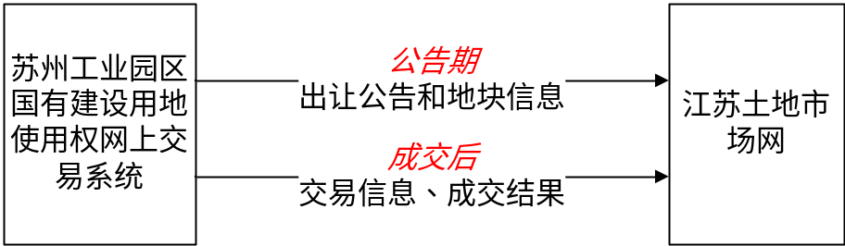

苏州市国土网上交易系统对接接口
- 苏州市国土局系统向园区系统推送接口
对于按照要求在市国土局交易的园区地块，系统提供接口，供园区交易系统将地块对应的交易公示数据、交易过程数据、成交数据、合同数据及时反馈，以保证园区能够准确全面地管理区内所有土地的交易信息。
- 本系统向苏州市国土局系统推送接口
本系统向苏州市国土局推送区内招标公告以及成交信息，或提供接口供市局系统调用，以辅助市局全面掌握园区交易情况。（具体内容待市局按照实际提出需求后再做实施，可先预留接口。）
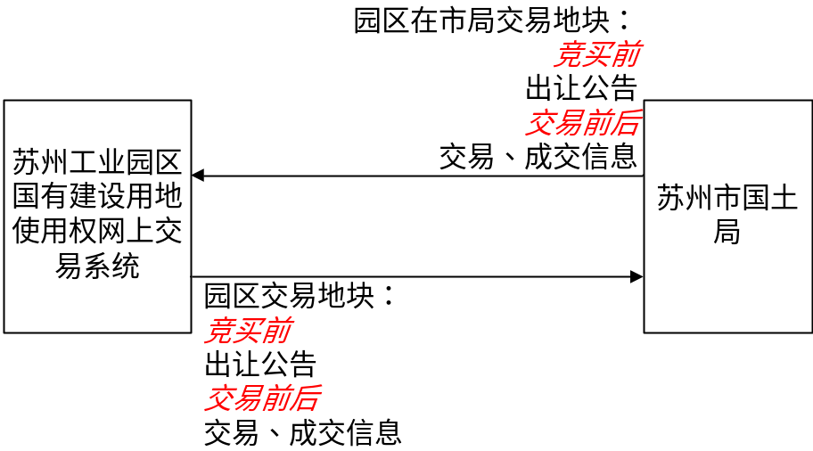

园区房地一张图对接接口
1、地图浏览
网上交易系统通过调用房地一张图的空间查询、定位、分析等服务，为工作人员提供更直观、更全面了解地块信息的功能，如地块定位、影像调阅、空间搜索等。同时为管理者提供了土地管理方面的相关辅助图层调阅（土地利用现状、土地利用总体规划、土地供应、征地地块等）。
2、出让公告录入
国土局、土地储备中心工作人员录入出让公告信息时，可从房地一张图用地系统中获得土地供应阶段的地块信息以及空间信息。
（1）对于工业性用地，系统获取的数据包括规划地块号、宗地号、土地坐落、项目名称、立项批复号、用地单位名称、土地用途、产业类型、权源文件、区域、空间位置、土地级别、招拍挂地块号容积率、建筑密度、绿化率、土地开发程度、土地交付条件、土地面积、建筑面积、出让面积，规划建筑面积、出让面积、农用地面积、出让年限、评估价、起报价、保证金、加价幅度、投资总额、投资强度、地块现状、环保要求等信息。
（2）对于经营性用地，系统获取的数据包括规划地块号、招拍挂地块号、宗地号、土地坐落、项目名称、立项批复号、竞得单位名称、土地用途、项目所属行业、区域、权源文件、空间位置、规划用途、容积率、建筑密度、绿化率、土地开发程度、土地交付条件、土地面积、规划建筑面积、出让面积、农用地面积、出让总价、投资总额、出让单价、起报价等信息。
3、共享数据
成交后，系统向房地一张图推送的成交数据,包括成交金额，竞得人，合同签订时间、合同号，竞得人单位性质（联合竞买、单独竞买）等，辅助一张图及用地系统进行出让合同等信息的监管，进一步辅助出让金管理、建设用地动态巡查等工作。
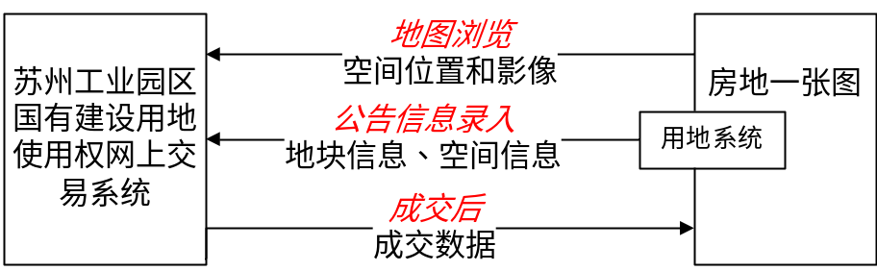

银行对接接口
1、缴交接口
系统与银行的接口，实现保证金缴交实时状况通知。交易前，竞买人向银行缴款，银行方在接收到临时账户汇入的款项以后，自动向交易系统发送相关数据。

园区土地储备中心业务系统对接预留接口
实现网上交易系统与土地储备中心业务系统共享交易相关数据。（待土地储备中心业务系统建设需求确定后再详细实施，可先预留基本数据接口）
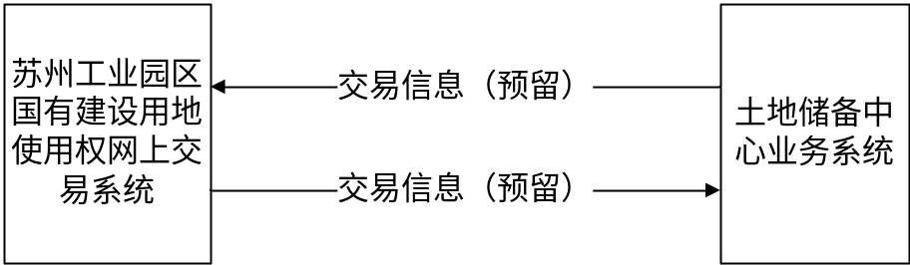

公众直播服务

信息展示与查询
根据后台发布的信息对出让公告、中止公告、成交公示、出让地块、竞买报价等进行列表展示、详情展示、查询、过滤。
实现系统信息的展示主要包括：系统帮助、竞拍流程、出让公告列表、中止公告列表、成交公示列表、竞买须知、地块列表、报价列表、通用资料下载、出让公告详情、中止公告详情、成交公示详情、出让地块详情及相关资料、地图定位、参与竞拍的地块列表展示、被联合竞买的地块列表展示。系统的查询主要包括：默认排序、状态筛选、用途筛选、模糊搜索、账户查询、到账查询，对于具有CA证书的竞买人用户及其他社会大众，可以查询到出让用地地块的详细信息包括出让公告、竞买须知。

网上竞价直播

挂牌期竞价直播
通过直播服务对正在进行的交易进行挂牌期报价直播。

限时竞价直播
通过直播服务对正在进行的交易进行限时期报价直播。

网上竞价模式直播
通过直播服务对正在进行的交易进行竞买模式报价直播。

定时器服务

扫描地块状态
根据定时对后台发布的地块进行扫描，将地块的每个过程装入系统中，自动实现地块状态的变化。

地块状态改变

公告期状态
根据扫描的地块对地块公告开始时间和截止时间做判断，如果当前时间在这个范围则出让地块处于公告期。

挂牌期状态
根据扫描的地块对地块挂牌开始时间和截止时间做判断，如果当前时间在这个范围则出让地块处于挂牌期。

挂牌截止一小前状态
根据扫描的地块对地块挂牌截止时间和挂牌截止时间前一小时做判断，如果当前时间在这个范围则出让地块处于挂牌截止一小时前。

限时报价状态
根据扫描的地块对地块挂牌截止时间加4分钟做判断，如果当前时间在这个范围则出让地块处于限时报价期。

触发对应模式状态
根据扫描的地块是否触发对应的报价模式，如果触发则地块挂起来或者继续进行，在适当的时间进行对应的报价模式。

非功能需求设计

并发性
并行操作：系统能够保证本单位所有终端在网络上同时操作。
响应：对于系统的响应时间应能达到用户能够接受的程度。对于系统的各种响应应有统一的风格。
多用户：保证所有用户能得到及时的响应并合理有序的进行操作，保证多个客户端同时操作不致破坏数据库的完备性和逻辑性。
系统留言等待时间不应超过5秒，刷新显示文字实录等待时间不应超过10秒，刷新显示现场照片等待时间不超过30秒，如果等待时间超过30秒，需使用进度条或其他形式显示目前的工作状态。

安全设计
信息系统的安全体系建设需要结合安全技术与安全管理，以实现多层次安全保障。此体系结合网络、系统、用户、应用及数据方面的安全措施，在网络系统的使用实施统一的安全规划。从技术上和管理上两个方面解决网络的安全问题，在具体实施中，主要包括以下方面：
1、用户验证
各用户进行数据交互时对单位IP进行验证，从而保证只有具备合法身份的用户才能参与系统应用。系统将向每个需要进行交互的系统发放对应的数字证书，客户端在每次调用和使用之前，需要进行数字身份认证。
2、应用权限控制
实现对象的灵活授权，包括用户对用户的授权、系统对用户的授权、系统对系统的授权等，以及授权过程的审计监督。
通过管理控制台中部署的权限管理，对全网络范围内的节点资源、数据资源、用户资源等进行集中管理，并提供基于角色的权限管理服务，以保证全系统的资源访问安全。
3、防病毒
针对防病毒危害性极大并且传播极为迅速，必须配备从单机到服务器的整套防病毒软件，实现全网的病毒安全防护。使用数据交换系统的计算机应安装防病毒系统，进行数据交换前应对交换的内容进行病毒扫描。
4、数据备份
物理上需要对存放机密信息的机房进行必要的设计，对重要的设备进行备份，对重要系统进行备份等安全保护。
5、CA引入
通过CA验证用户有效性，重要信息加密，重要信息验证。

异常处理
在任何地方出现致命异常，都要中止程序执行，回滚事务、并以友好的方式提示用户、将错误信息写入日志。

信息安全

安全技术

物理安全
物理安全是整个网络系统安全的前提。按照信息安全等级保护要求，物理环境安全建设应包括物理位置的选择、物理访问控制、防盗窃和防破坏、防雷击、防火、防水防潮、防静电、温湿度控制、电力供应和电磁防护等。
首先，机房应划分区域进行管理，中心机房主要分三个区域：主机房、监控操作室和电源空调室。主机房出人口设置门禁系统，配置双向刷卡通行，实现主机房授权人员进出有时间记录。开门方式采用IC卡，确保系统的安全性。
其次，中心机房设置独立的闭路监控系统监控主设备运行区及机房出人口；主机房内所有设备都必须与机柜固定；所有强弱电电线都采用桥架地下敷设；机房内设置环境监控系统，主要实现对主机房空调、新风、温湿度、防水、配电系统、UPS、图像、门禁等系统实现统一监控，并实现异常情况报警。
最后，中心机房采用三级防雷设计：
（1）电源防雷系统：主进线配置防雷。引入大楼内的交流电力线其电缆金属护套的两端均作良好的接地。在机房电源室低压配电柜的进线端安装电源进线防雷器，作为机房电源防雷、防电涌的第一级，这一级防护极为重要。
（2）信号防雷系统：在机房配电柜、UPS、通讯线缆等设备的输出线路备置相应的防雷保护器，组成第二级防雷系统。
（3）等电位接地：机房内采用等电位接地。在安全保护接地、计算机直流接地和防雷接地这三组接地之间采用地极保护器，防止三组接地之间的相互伤害和干扰。

网络安全
网上交易系统必须与政务内网隔离；网上交易系统的应用服务器部署在防火墙的中立区，数据库服务器和CA加密机等服务器部署在防火墙的保护区内，实现严格的网络安全防问控制。
系统采用全冗余配置，包括Internet接入双线路冗余、双防火墙冗余、双交换机冗余、双应用服务器冗余、双数据库服务器冗余、服务器双网卡冗余、双电源冗余。

主机安全
为了保证服务器及数据库的安全，应定期对服务器系统进行升级以及补丁更新。服务器采用统一的杀毒软件部署，并定期对病毒库进行更新，以保证系统安全。
在权限设计中，服务器及数据库管理权限需分离，同一网络管理员不能同时对服务器及数据库进行管理。
为防止恶意用户进行非法外联及非法内联，应当对所有工作主机安装桌面管控系统，可对用户的上网行为进行管理，并且在发生恶意事件时能够进行及时告警，此处应与监控中心进行联动管理。

应用安全
结合国有建设用地使用权网上交易的运行特点，实现业务数据库在线本地备份，基础数据库离线本地备份；建立CA认证系统，为网上交易系统提供安全服务，确保数据的保密性、完整性和不可否认性；建立 WEB网页防篡改系统。

数据安全
无论在任何一个系统网络中，数据永远是最重要也是最需要进行保护的组件。数据可大致分为应用数据以及链路数据流，为实现数据安全，应当对数据进行包括完整性、保密性以及备份及恢复措施。
- 数据完整性要求
应用数据可采用校验码、数字签名，链路数据流可采用MD5哈希技术等技术对数据完整性进行校验。通过以上技术，能够有效的防止数据被篡改，对系统网络造成危害。
- 数据保密性要求
应用数据对于敏感信息采用HTTPS方式进行加密处理，若应用系统本身无HTTPS功能，可采用加密机等设备对应用数据进行加密；链路数据流则可通过SHA、RSA等先进技术对数据进行加密处理。
- 数据备份与恢复要求
为防止数据因设备故障或不当操作而引起的丢失，应当对数据进行备份处理，对于重要及敏感数据甚至要求可进行异地存放。以保证在数据发生丢失时能够及时进行恢复，而不会影响系统网络的正常运行。

日志管理
因网上交易系统的信息安全性和可追溯性要求，需通过多方面日志管理，提供交易过程中各类活动、各类数据的操作记录。主要针对详细设计方案中的物理安全、网络安全、主机安全、应用安全、数据安全对应的日志记录及管理，为事后审计、纠纷解决等提供依据。

安全管理

安全管理制度
法规、制度、规则及标准建设是网上交易系统运行保障措施的重要组成部分，建设网上交易相关的安全管理制度，有利于规范交易行为和职责，增强风险意识，严防安全漏洞。安全管理制度主要包括：《苏州工业园区国有建设用地使用权网上交易管理办法》、《苏州工业园区国有建设用地使用权网上交易系统网上交易安全监督管理办法》、《苏州工业园区国有建设用地使用权网上交易平台操作规程和操作指南》、《苏州工业园区国有建设用地使用权网上交易系统安全应急预案》等。

安全管理机构
成立安全管理应急领导小组，主要岗位包括：组长、网络管理员、业务功能管理员、软件开发商支持工程师等。相应的岗位职责如下：
组长：应急领导小组组长负责整个系统的运行情况检查和汇报，调度各个成员进行协作，解决系统上存在的软硬件问题；并由组长向其他部门及更高一级领导进行报告；
网络管理员：该管理员定期进行系统检查及备份恢复等操作；
业务管理员：处理相关业务上的操作，如进行保证金到账异常处置、挂牌中（终）止操作等；
工程师：根据组长、信息中心、国土环保局和土地储备中心的要求对系统进行必要的维护，任何操作将在相关管理员的监督下进行。

人员安全管理
网上交易系统在人员安全管理方面应形成具体的安全要求，对于土地交易相关业务人员录用、调动、离岗，都要签订安全保密承诺书，并定期接受安全保密意识教育，人员经培训、考核通过后才可上岗、流动。在日常工作中，信息安全负责人要定期做信息安全作业检查。

系统建设管理
在系统建设方选定上选择省内技术单位且有相应的成功案例企业作为主要备选单位；
与系统建设方签订安全保密协议；
与相应的开发人员签订安全保密承诺书等。

系统运维管理
系统维护管理全部采用双锁双钥匙模式，需要进行硬件维护需要两人同时在场方能打开机柜；
需要对软件系统更新操作时，必须经过申请、多人同时在场监督情况下进行；定时检查数据库审计内容，分析系统运行、运维情况。

系统部署
系统部署在园区政务平台，在充分使用政务云平台资源的基础上硬件及网络部署要求如下：
1）、服务器需求
用途 | 数量 | 配置要求
数据库服务器 | 2 | 8核CPU、16G内存、500G硬盘
应用服务器 | 5 | 8核CPU、16G内存、200G硬盘
2）、网络配置
网络类型 | 用途
公网 | 1. 与网银对接  2. 竞买人使用系统
国土资源专网 | 1. 向省厅系统推送数据  2. 向苏州市系统推送和接收数据
园区政务网 | 1. 与房地一张图系统所属所有服务器交互
3）、保密要求
（1）虚拟机所使用的存储器必须独立使用，不得与其他虚拟机共享。
（2）需提供虚拟机所在物理硬件环境的监控视频的访问权限，及历史视频（至少1个月）调阅和下载功能。
4）、备份还原要求
（1）数据库所在虚拟机的磁盘须每小时备份一次。
（2）如出现虚拟机故障，须在1小时之内还原并确保可用。
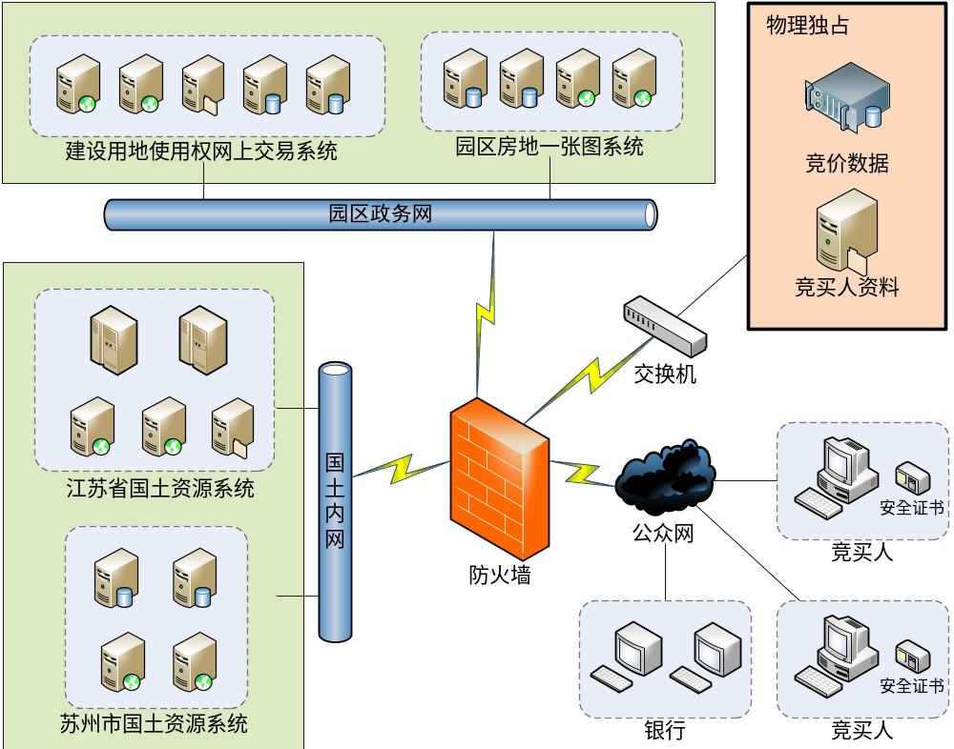
主要涉及以下数据交换工作：
①.在政务网中与园区国土环保局原有的房地一张图系统的数据交换；
②. 在省国土资源专网中与省、市国土资源系统的数据交换；
③. 在公网中与各家银行直通车系统的数据交换；
④. 在公网中竞买人登陆本系统办理业务。
5）、时间要求
为保证竞买过程的严谨、公平，系统为竞买人提供国家授时中心的可靠、高精度的网络授时服务，使所有通过公众网连接系统的参与竞买设备的参考时间与服务器完全一致。

运维机制
本项目建设任务重、周期长，是一项长期性、综合性的建设项目，因此在建设模式上宜采用本地化长期服务模式，确保本项目建设的稳步推进，保障建设成果的有效性和可用性。
为保障本项目得到最充足的运行、最大化发挥其社会效益及经济效益，必须保障一支高水平的稳定的系统运维专业队伍，实现对本项目设备设施、数据资源和软件系统的日常化维护。
建立针对网络、硬件等信息化基础设施的定期检查机制，实现对设备的定期检查和问题的及时修复；针对业务系统的功能模块和系统性能建立定期回访机制，及时分析系统中存在的不足和需要提升的新需求，并定期分析数据的数量、质量情况，及时发现并修正问题，保证系统的扩展和升级能够与业务需求同步，实现信息化系统的长效运行。

进度计划
项目从*月份开始需求调研，计划10月份试运行、2016年3月项目验收，具体建设计划如下：
⑴、20**年**月，完成深化设计和立项评审。
⑵、20**年**月底，启动项目招投标。
⑶、20**年**月，系统建设基本完成，优化调试。
⑷、20**年**月下旬，进行首次网上交易试运行。
⑸、20**年**月底，项目验收。

